管理体系审核记录表
过程与活动、  抽样计划 | 涉及  条款 | 受审核部门：办公室 主管领导/陪同人员：晓骨 | 判定
 |  | 审核员：周文 /远程 审核时间：2022年 4 月 29 日
审核条款：
S：5.3/6.1.2/6.1.3/6.1.4/6.2/7.2/7.3/7.4/7.5/8.1/8.2/9.1.1/9.1.2/9.2/10.2

权责分配及目标管理 | S5.3、6.2 | ---部门负责人晓骨介绍,本部门主要负责以下工作内容：  3.5办公室：  3.5.1具备高中或同等以上文化程度，有一年以上相关工作经验；  3.5.2会操作计算机，能熟练运用办公软件；  3.5.3能够正确领会上级领导的精神，保质保量完成上级交给的各项工作。  ——跟踪核查其“岗位人员任职要求”3.5办公室的内容，其部门负责人表述与文件规定基本一致。  ——岗位、职责和权限明确。  ---本部门策划的“环境、安全管理方案”；对目标的制订准则，考核方法、频率、责任部门等做出了规定；编审批日期齐全。——本部门主控。  ---查“目标达成统计表”最后统计日期：2022.4.3.；考核频率：月/次；内容显示：S目标建立以来未曾变更；2022年Q1公司及部门分解目标均已达成。具体如下：  公司目标指标 部门 规 定 指 标 实 际 完 成 指 标 备 注  考 核 项 目 与 要 求 考核数 合格数 合格率 考核方法  环境目标指标 1、固体废弃物分类处理率达100% 3次 3次 100% 固废能及时进行分类，处理率达到100%  安全目标 1、杜绝火灾触电事故； 0 0 达标 重大安全事故和伤亡事故发生次数  质量目标 1、产品交付顾客验收合格率100%； 4次 4次 100% 合格批次/交付批次  2、顾客满意度≥90%； / / / 顾客满意数/接受服务满意度调查的顾客数，按公式求百分率  3、销售服务质量考核合格率≥95% 4次 4次 100% 合格次数/交付批次  办公室 1、文件失控率小于5%； 30份 30份 100% 实际发放的文件符合要求，无失控  2、培训合格率≥95%； 5人次 5人次 100% 参加培训人数/考评合格人数  3、固体废弃物分类处理率达100% 3次 3次 100% 固废能及时进行分类，处理率达到100%  4、不发生火灾、触电事故； 0 0 达标 触电火灾事故发生人员受伤及伤亡数  5、保障管理体系运行所需资金100%及时到位； 100%  ---查“职业健康安全管理方案”，2021.11.2.；包括对火灾、触电等安全风险金进行管控，分析了现状、策划了目标指标及管理措施，落实到部门、责任人及控制时间。抽查：  火灾隐患 ：  管理现状： 人员消防意识较差、部分区域消防器材配备不足、无警示性标识。  目标及指标： 杜绝火灾发生。  管理方案、目标指标完成情况及评价记录：  办公室对人员进行了培训，供销部对标识、灭火器均在有效期内，进行了统一分类存放，对火灾进行了应急演练，均已按计划实施，经验证措施合理、有效，经济合理。  签字： 常建立 日期： 2022年3月25日  ——目标管理过程基本符合要求。 | Y
环境因素、危险源及职业健康安全风险和机遇的识别、评价及措施 | S6.1.2、6.1.4 | ---制订有《危险源辨识、风险评价和风险控制程序》、《风险和机遇的应对控制程序》，策划有运行准则，本部门主控。  ---查“危险源辩识及风险评价表”2022.1.3.；识别与本部门有关的危险源和职业健康安全管理体系的其他风险具体有：不遵守交通法规,发生交通事故、电线老化，导致触电、复印机辐射伤害、防护不当导致病毒感染等共51项。  ---查“不可接受风险清单”清单，识别的主要危险源及职业健康安全风险：  1、办公区吸烟、电器漏电 / 引发火灾  2、线路老化、不按章操作电器设备 / 触电  3、办公及外出交叉感染，防护措施不到位、防疫物资配备不足 / 新冠病毒感染  措施：运行控制、管理方案、应急预案。  ——基本符合 | Y
合规义务及合规评价 | S6.1.3、9.1.2 | ---策划：  查《合规义务控制程序》及《合规性评价控制程序》，内容制定了目的、范围、作业程序等。内容较完整具有可操作性。  ---实施：  获取方法：主要为网上、行业  查“法律法规及其他要求清单”，按名称、发布单位、实施日期等收集安全类法律法规、标准规范共26项。登记：李俊忙；日期：2022-1-3。抽查：  中华人民共和国职业病防治法  中华人民共和国妇女权益保障法  中华人民共和国安全生产法  劳动保障监察条例  河北省消防条例  ......等等。  ——合规性评价  查“安全法律法规合规性评价记录表”，评价人：常建立、李俊忙；日期：2022-3-20；对适用的合规义务进行了实施结果评价，结论均为合规。  查“法律法规合规性评价报告”，评价时间：2022年3月20日，评价结论：公司各部门能够有效遵循法律法规进行生产，未发生过环境、职业健康安全事件，未有其他单位和个人投诉，无环境、职业健康安全事件发生。  ——基本符合。 | Y
能力、意识 | S7.2、7.3 | ---策划有《人力资源管理控制程序》。  ---负责人表述，公司对各岗位能力规定的要求包括了专业技能、岗位资格、能力、工作经验等。制订有“岗位人员任职要求”、“销售服务规范”、“销售服务质量考核办法”等作业文件。  ---查《工作人员岗位任职评价表 》及部门管理人员任命书。主要对公司各部门负责人及员工能力要求分别从学历、所在部门、担任职务、学习培训、管理工作、专业技能、环保安全意识、岗位经验等定期进行评价，抽2022.01.03对常建立、李俊忙、何坤燕考核合格。  ---查“2022年度培训计划”，共登录 学习三个标准培训；管理手册、程序文件培训；应急预案培训；内审员培训；公司质量、环境、安全管理制度培训等共9项； 编制 李俊忙 2022年01月05日 批准 常建立 2022年01月05日  跟踪核查相应的《培训记录表》：  1、2022.1.18.；标准知识培训；参训人：常建立、李俊忙、何坤燕。  2、2022.2.13.；管理手册、程序文件培训；参训人：常建立、李俊忙、何坤燕。  3、2022.4.2.内审员培训；；参训人：常建立、李俊忙、何坤燕。  ——以上培训均有效果评价。  ---远程视频询问晓骨、李俊忙公司及部门的S方针及目标，其回答基本正确。  ——能力、意识基本符合。 | Y
沟通 | S7.4 | ---策划有《信息交流与协商控制程序》。  ---公司内部通过发放文件、会议、培训等进行沟通，沟通内容包括公司方针、目标、环境因素、危险源、内审、管评等  ---采用电话和回访的方式对顾客满意度进行调查。  ---通过口头、电话、网络等与供方进行沟通，索要其相关资质等。  ——基本符合 | Y
文件化体系的建立 | S7.5 | ---策划有《文件控制程序》、《记录控制程序》。对管理体系记录的标识、贮存、保护、检索、保存期限和处置等作了明确规定，符合要求。  --公司制定了管理手册、程序文件、管理制度及记录。公司编制的程序文件基本符合标准要求，所有程序文件， 记录表单满足公司目前的质量体系运行的需要。  ---查“受控文件清单”，登记有管理手册、程序文件、管理制度汇编、应急预案汇编的文件编号、版次等。  跟踪核查“ 文件发放登记表” ，其中明确有文件名、版本、领用部门、领用时间、分发号等，管理手册和程序文件的领用部门有：总经理、办公室、供销部，发放及接受日期：2022.1.3.；  --查管理手册、程序文件2022年1月3日实施有受控标识，有效版本。  --查外来文件有  中华人民共和国产品质量法 中华人民共和国民法典 中华人民共和国政府采购法  棉服装 GB/T 2662-2017  职业服装通用技术规范 GB/T 38134-2019  中小学生校服 GB/T 31888-2015  公路作业人员工作服 JT/T 492-2003  矿工普通工作服 MT/T 843-1999  普通工作服技术要求 DB14/T 1962-2019  学生军训服 DB32/T 2074-2012  床上用品 GB/T 22796-2021  学生公寓床上用品 DB61/T 477-2009  配套床上用品 FZ/T 62010-2003  ---查《记录清单》，有内审报告、供方评价表、危险源清单、环境因素清单、管理评审报告等74项记录。明确了记录名称、编号、使用保存部门、保存期限等，并经审核后使用。  外来记录（如顾客投诉记录等）由相关部门负责保管、归档。  --负责人表述，贯标期内未发生文件变更。  ——公司文件及记录控制基本有效。 | Y
运行控制 | S8.1 | ---策划有《环境、职业健康安全运行控制程序》。  ---制订有“消防安全管理制度”、“劳动保护及防护用品管理制度”、“工伤事故管理制度”、“工伤事故管理制度”及“消防安全检查表”、“劳保用品发放登记表”、“环境安全绩效检查记录”等作业文件及实施记录表格。  查2022年1-3月“消防安全检查表”，频率每月一次：  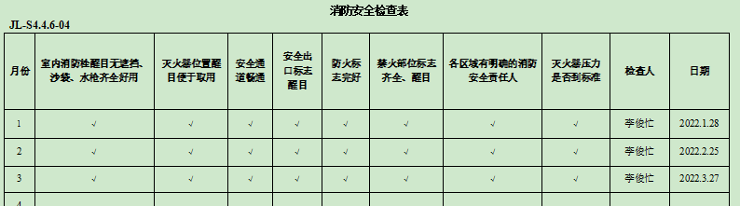  查2022.4.15.“环境安全绩效检查记录”,频率每月一次：  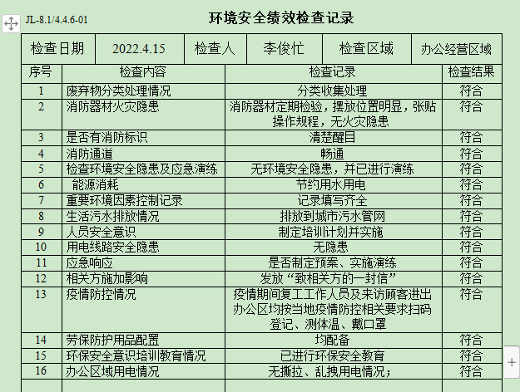  另抽2022.3.14.及2022.2.19.的“环境安全绩效检查记录”，检查结果均为符合。  查“劳动保护用品发放记录”：  日期 劳保用品名称 单位 数量 发放人 领用人  2022.1.18 洗手液、口罩 套 6 李俊忙 何坤燕  2022.2.17 洗手液、口罩 套 6 李俊忙 何坤燕  2022.3.15 洗手液、口罩 套 6 李俊忙 何坤燕  2022.4.12 洗手液、口罩 套 6 李俊忙 何坤燕  查“2022年体系运行资金投入统计”  NO. 项目 预算费用 实际投入  1 灭火器 200元 200元  2 设置垃圾存放容器 100元 100元  3 保险费 1000元 1000元  4 防疫物资 500元 500元  --远程视频查看，办公场所上下两层，其人均办公面积宽敞、整体干净整洁、采光通风良好，楼道布置绿植，无电线裸漏、乱搭等明显安全隐患，灭火器处于正常压力值；其办公场所本身不产生噪声、废气、工业废水等，室外处于居民区也不产生噪声、废气、工业废水等，办公条件良好。  ——运行控制满足要求。 | Y
应急准备和响应 | S8.2 | --策划有《应急准备和响应控制程序》。  --查“应急预案汇编”，包括：安全防火应急预案、事故现场人员疏散处置方案、触电事故事故应急预案、触电事故事故应急预案及环境保护应急预案。  查公司于2022.2.15.实施了“ 触电事故急救演练”；于2022.3.11.进行了“火灾消防演习”。  抽“火灾消防演习”：2022.3.11；记录：李俊忙；  演练地点：办公区；参加人员：常建立、李俊忙、何坤燕等。  演练总结：  演习结束后，供销部、办公室、应急指挥小组和消防队员进行了演习总结。对这次演习给予了充分肯定，对队员们忘我的精神进行了表扬，大家一致认为：通过演练，既锻炼了队伍又检验了队伍，提高了广大职工的消防意识和素质，为今后消防工作打下了很好的基础，为安全生产提供了可靠的保证。  公司制定的应急预案和响应措施内容全面，切实可行，能满足现场应急与响应要求，将继续予以执行，近期将不作修改。  ——不符合：企业未提供新冠疫情应急预案。 | N
监视、测量，分析和评价绩效  事件、不符合和纠正措施 | S9.1.1、10.2 | ---策划有《环境、安全绩效监视和测量控制程序》，《环境、安全不符合控制程序》、《事故（事件）报告/调查和处理控制程序》。  ---办公室按公司要求进行S目标考核，培训合格率等方面的信息统计收集，并运用适宜的数据技术分析，进行公司及本部门体系过程的监视、测量和分析。在年度内审、管理评审中综合检查和评价体系在公司及本部门运行的符合性、有效性和适宜性。并通过这些活动积极寻找改进机会，促进管理体系的持续改进，提高管理体系有效性和效率。本次内审办公室不符合项1项，已完成纠正和纠正措施。管理评审改进措施目前正在实施中。这些活动证据在相关条款的审核中均可以证实。  查阅过程监视和测量控制证据，提供有：  1. S目标指标的考评达成。  2．年度合规性评价、内审、管评活动的实施。  3．过程质量控制：危险源、职业健康安全风险与机遇的识别评价控制，法律法规及其它要求文件清单的更新，培训效果评价等记录。  ——监视、测量，评价和改进机制基本有效。 | Y
内审 | S9.2 | ---制定了《内部审核控制程序》进行内部审核过程控制，本部门主控。  提供内审记录，抽查内容如下：  审核组：常建立、李俊忙：提供有内审员任命书及内审员培训合格证明；  提供有首末次会议签到表，签到人员有总经理/管代，办公室和供销部负责人以及员工代表，提供有手写签到表；  查2022.4.8-9.实施的内部审核，内容包括审核目的、审核范围、审核准则、审核具体日程安排、编制批准等，内容完整，能够满足策划要求。  提供各部门《内部审核检查表》，内容包括条款号、检查内容、检查记录和结果判定等，记录显示，审核组有按照计划要求进行，满足执行要求。  查《内审报告》中内部审核结论记录如下：通过本次审核，各部门负责人及员工增强了质量和安全意识，提高了质量和安全方面的控制能力，审核组认为本公司建立的管理体系基本符合和GB/T19001-2016标准、GB/T24001-2016标准和GB/T45001-2020标准的要求，且运行有效。  查“内部审核不符合项报告”，不合格事实描述：  办公室“查办公区运行环境，未设置分类垃圾桶”。  已分析原因、实施纠正、验证关闭。  ——内部审核控制基本有效。 | Y

说明：不符合标注N

